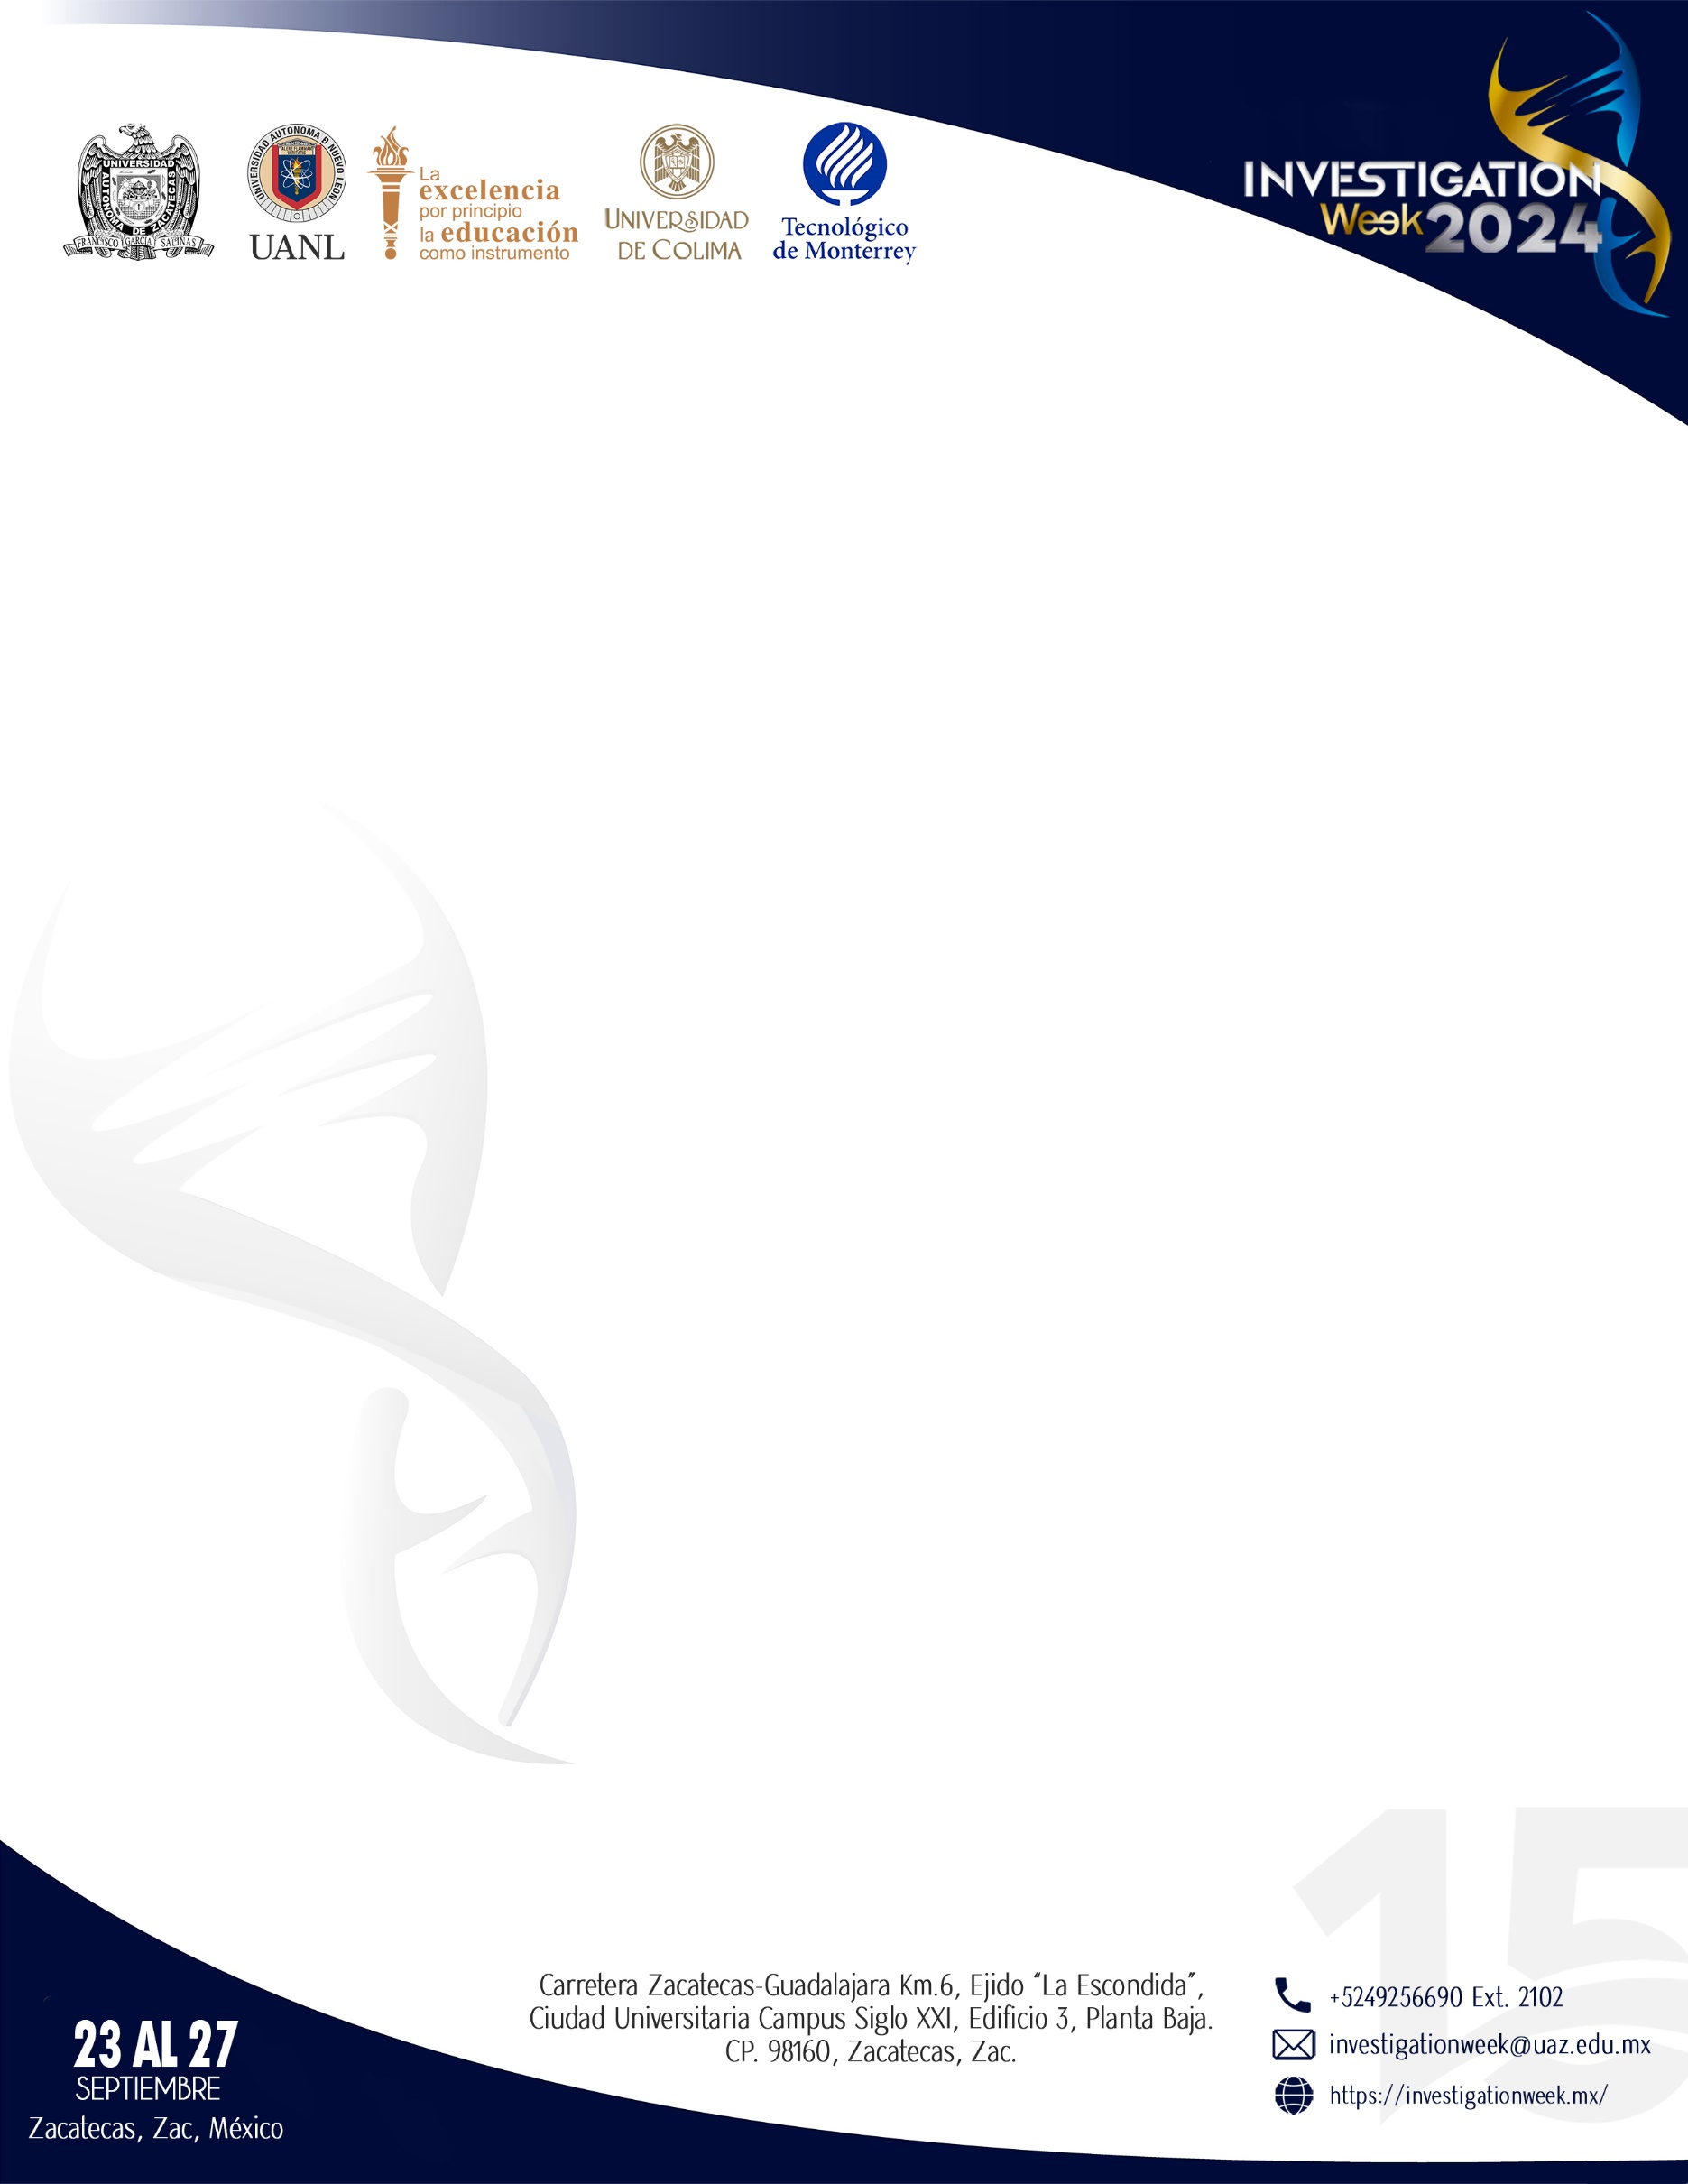

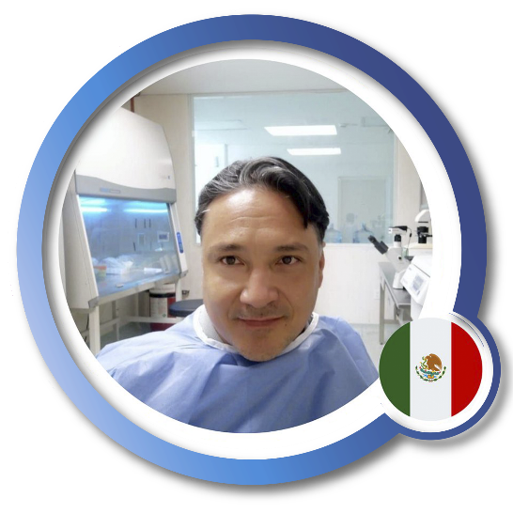

Nombre: Dr. Ivan Delgado Enciso.

Campo: Investigador destacado en temas de terapias novedosas contra el cáncer y otras enfermedades.

Nacionalidad: Mexicana.

***Educación***

* Estudio la carrera de Medicina en la Universidad de Colima.
* Doctorado en Ciencias con Especialidad en Biología Molecular.
* Ingeniería Genética en la Universidad Autónoma de Nuevo León.

Realizo estancias de investigación en el Instituto Leloir de Buenos Aires, Argentina y en el Instituto “Severo Ochoa” de Biología Molecular de la Universidad Autónoma de Madrid, España.

***Publicaciones***

* Ha publicado más de 180 artículos científicos en prestigiadas revistas internacionales.
* Asesor de más de 40 tesis de investigación de maestría y doctorado.

***Premios***

* Premio de investigación de la Universidad Autónoma de Nuevo León 2008
* Reconocimiento al mérito Científico por Colegio de Médicos Generales 2020

por sus investigaciones en COVID-19.

* Premio al mérito en ciencias del Estado de Colima México 2020
* Unión de Universidades de América Latina y el Caribe (UDUAL) en la

categoría de “Innovaciones en el tratamiento y el equipo médico para

atender a pacientes con Covid-19”.

Miembro del Sistema Nacional Mexicano de Investigadores en su máxima categoría (Nivel 3). A los 29 años, por ser un joven destacado en la ciencia, la secundaria del poblado de Llano de la Marina, Manzanillo, lleva el nombre "Iván Delgado Enciso".



Presidente Fundador de la “Fundación para la Ética, Educación e Investigación del Cáncer del Instituto de Cancerología A.C.”; creada en 2014 para apoyar la investigación contra el cáncer.

Investigador destacado en temas de terapias novedosas contra el cáncer y otras enfermedades.

Actualmente es Profesor-Investigador de la Facultad de Medicina de la Universidad de Colima, Coordinador de Investigación del Instituto Estatal de Cancerología de Colima, además es Investigador de la Escuela de Salud Pública y Trabajo Social de la Universidad Internacional de la Florida, que una de las mejores universidades públicas de Estados Unidos de América.